SCHREIBBEWERB

Name der Schülerin/des Schülers: Sarina Streissl_________________
Alter: 14________ Schule: NMS Seitenstetten _____________
Klasse: 4a_______ Ort: Biberbach_______________________

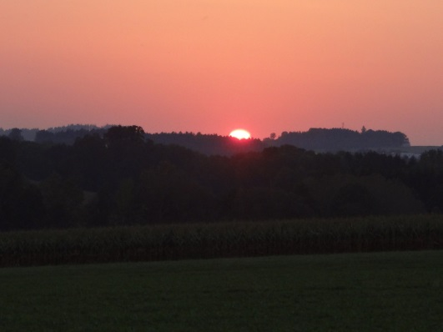
Foto: „De letztn Sunstrohln“ – Romana H., NMS Aschbach
Wald Nacht
Christoph Mauz

20:37
Schöner Schmarrn! Jetzt wird es gleich finster und ich habe immer noch keine Ahnung, wo genau ich bin. Das Einzige, das völlig außer Streit steht, ist die Tatsache, dass ich im Wald stehe. Mittendrin! Der Wald ist irgendwo im westlichen Niederösterreich. Zwischen Amstetten West und Oed-Öhling. Wenn ich die Augen zumache, dann höre ich Autobahngeräusche. Das heißt, ich hoffe, dass es Autobahngeräusche sind. Weil wenn das Geräusch zum Beispiel von Gelsen kommt, dann gute Nacht, Bertl! Bertl heiße ich übrigens. Bertl Panigl und ich hab‘ mich verlaufen. Verlaufen in einem Wald im westlichen Niederösterreich, zwischen Amstetten West und Oed-Öhling.
Verzweifelt hole ich mein Handy hervor, aber ich habe immer noch kein Signal. Überall funktioniert das Klumpert! Überall, außer in einem Wald im westlichen Niederösterreich, zwischen Amstetten und Oed-Öhling!
…
Angst steigt in mir auf. Ich habe aber das Bedürfnis, gleich loszuheulen. Schweißgebadet blicke ich zu den Baumkronen, der Himmel wird immer dunkler. „Bertl über leg dir was!“ denke ich mir. Ohne überhaupt zu überlegen, laufe ich los. Ich werde immer schneller und schneller, in der Hoffnung, eine Spur zu finden, die aus diesem endlosen Wald hinausführt. Ein immer dichter werdender Wald lässt mich schlussendlich stoppen. Wieder blicke ich aufs Handy und schaue, ob ich mittlerweile Empfang habe. Nichts. Nun wird es höchste Zeit, mir einen Platz zum Schlafen zu suchen. Vorsichtig taste ich mich durch das Dickicht und entdecke einen morschen uralten Holzverschlag, in dem ich mich für die Nacht hinein kauere. Von Schlafen ist natürlich nicht die Rede. Panik bricht in mir aus, und ich fange an, nach Luft zu ringen. „Wie kann ich bloß diese Nacht überstehen?“, schreie ich. Völlig erschöpft fallen mir schließlich doch die Augen zu. Im Morgengrauen werde ich von intensiven Motorengeräuschen geweckt. Ich kann sie lauter wahrnehmen als gestern, das ist doch ein gutes Zeichen. Schnell mache ich mich auf den Weg in Richtung der Geräusche. Endlich entdecke ich am Ende des verwachsenen Waldes einen Bauernhof. Ich möchte schon loslaufen, als mich von hinten plötzlich eine zarte, kalte Hand berührt. Langsam drehe ich mich um und blicke einer Frau im mittleren Alter mit zerrissenem, kariertem Kleid in Gesicht. Doch sich schaut mich nicht an, ihr Blick ist starr auf den Boden gerichtet und ihre braunen, fettigen Haare fallen ihr ins blasse Gesicht. Ich frage: „Wer bist du? Wo bin ich? Wohnst du hier?“ Außer einem komisch klingenden Laut bekomme ich nichts zu hören. Erneut verspüre ich eine Panikattacke in mir und bemühe mich, nicht die Nerven zu verlieren. Ich stürme ins Haus und hoffe, dort eine Person vorzufinden, die mir weiterhilft. Anstatt eines normalen Menschen, laufen dutzende laut schreiende und höhnisch lachende Geistesgestörte auf mich zu. Ich beginne zu zittern und schaue nach unten, als ich eine warme Flüssigkeit meine Beine hinunterlaufen spüre. Plötzlich schreit ein alter Mann: „Hosen pinkelt, Hosen pinkelt!“ Rasch ergreife ich die Flucht, ein Anderer ruft mir hinterher: „Wo gehst du hin, bleib da!“ Abrupt bleibe ich stehen, da klingelt plötzlich das Handy in meiner Hosentasche. Ich hebe ab und höre meine Mama einen lauten Freudenschrei ausstoßen. Leider kann ich ihr nicht sagen, wo ich mich befinde. Zum Glück kommt gerade in diesem Moment ein Auto um die Hausecke. Ein junger, netter Krankenpfleger bring mich von hier weg, nach Oed - Oehling. Auf dem Weg dorthin erzähle ich ihm mein Abenteuer im Wald. Mein Mutter die ich in der Zwischenzeit informiert habe, dass ich in Mauer bin, aber der Weg nach Haus zu schwer zu finden ist, wartet bereits auf mich.

